平顶山市中小学幼儿园安全防范建设

三年行动计划实施方案

为深入贯彻中央领导同志和省市主要领导关于学校安全工作的一系列重要指示批示精神，进一步强化中小学幼儿园安全防范工作，切实维护师生人身安全，保障校园安全持续稳定，按照《河南省中小学幼儿园安全防范建设三年行动计划实施方案》（以下简称《三年行动计划》）有关要求，确保2022年前实现全市学校安全防范建设全面达标，制定本方案。
一、任务目标
以习近平新时代中国特色社会主义思想为指导，深入贯彻落实全国教育大会、全国公安工作会议精神和习近平总书记考察调研河南时重要讲话精神，切实加大投入，集中攻坚克难，着力解决校园安全管理方面存在的突出问题，努力使校园安保组织体系更加严密、校园周边治安环境更加优化、内部安全管理更加科学规范、安防系统建设更加完善、风险预警机制更加高效、应急处置机制更加健全，逐步构建系统、科学、智慧、高效的校园安全防范体系，为推动新时代教育事业高质量发展提供坚实有力保障。
二、主要措施
（一）全面加强校园内部安全管理
1.落实安全保卫工作主体责任。明确安全是办学的底线，按照“单位负责、政府监管”原则，建立健全以中小学校长、幼儿园园长为第一责任人的内部安全保卫工作责任制，健全校内安全工作领导机构，加强校内日常安全管理。将安保工作作为学校幼儿园内部管理的重要内容，制定落实值班巡逻、防范守护、安全检查和隐患整改等各项安全保卫制度，与教育教学工作同谋划、同部署、同推进、同考核，形成党政领导、单位负责、部门协同、综合治理的工作格局。
2.加强校园保卫队伍建设。进一步健全安全管理机构，配齐配好专兼职安全保卫人员，按照相关标准（见附件1）聘用专职门卫和保安员，配备相应的护卫器械（见附件2）。进一步规范保卫队伍日常教育和考核评价，加强有关法律知识和治安保卫业务、技能培训。2020年3月底前，中小学与城市幼儿园专职保安员配备率达到100%基础上，相关要求全部达标；2020年底前，城镇幼儿园专职保安员配备率达到100%；2021年底前，乡村幼儿园专职保安员配备率达到100%。
3.加强校园物防设施建设。进一步完善中小学幼儿园围墙、护栏等实体防范设施建设，实行校园封闭式管理，2020年3月底前，中小学封闭化管理全部达到100%的基础上，相关要求全部达标；到2020年底前，城市幼儿园封闭化管理达到100%；2021年底前，城镇幼儿园封闭化管理达到100%；2022年底前，全部幼儿园封闭化管理达到100%。城市、城镇及有条件的乡村，要在校园门口设置隔离栏、隔离墩或升降柱等硬质防冲撞设施。
4.推进智慧安防系统建设。积极推动新技术、新手段深度应用，建立健全智慧校园智能预警平台，规范一键式紧急报警、入侵报警、视频监控、出入口控制和电子巡查等系统建设，推进校园安防系统与公安、教育信息化应用服务体系的有效融合。2020年3月底前，中小学与城市幼儿园一键式紧急报警、视频监控系统达标率达到100%的基础上，全部实现与公安机关联网；2020年底前，城镇幼儿园一键式紧急报警、视频监控系统达标率达到100%；2021年底前，乡村幼儿园一键式紧急报警、视频监控系统达标率达到100%。已安装一键式紧急报警、视频监控系统的中小学幼儿园要实现与属地公安机关、教育部门联网。
5.加强校园安全防范制度建设。完善校园内部安全管理制度，重点加强校园门卫安全管理和上下学校园门口教职员工值守制度，确保校门口24小时有人值守，落实每日值班制度，安排一定数量的教职工担任治安员，参与校园安全管理和治安执勤。严格实行外来人员、车辆登记和安全检查制度，内部人员、车辆出入证制度，小学、幼儿园家长接送制度，防止无关人员、精神病人、来历不明人员进入校园，防止不法人员将危险品带入校园制造事端。强化校园及周边巡查制度，严格落实每月隐患自查整改制度，发现问题及时整改。健全校车安全管理制度，配备安全管理人员，加强安全教育和车辆维护，保障学生乘车安全。
（二）着力打造校园周边安全区域
1.强化校园周边重点巡防。公安机关要结合推进“智慧街面巡防建设项目”和快速反应机制建设，不断优化上、下学重点时段和校园周边重要路段“高峰勤务”机制。加强以公安民警为主导，协辅警、学校保卫干部、保安员、教职员工和群防群治力量共同参与的常态化“护学岗”建设，建立地市统一规划、区县推进实施、属地具体执行的工作机制。2020年3月底前，城市“护学岗”设置率达到100%基础上，全部落实定点定岗定责定人；2020年底前，城镇“护学岗”设置率达到100%。
2.强化校园及周边警务室建设。公安机关要进一步完善与维护校园安全相适应的组织机构设置形式和警力配置，全面加强校园及周边警务室和治安岗亭正规化专业化智能化建设，推行警亭“亭长制”管理，全面提升警务工作效能，有效结合一村（格）一警，充分发挥警务室或治安岗亭民警联系中小学幼儿园的桥梁纽带作用，推广移动警务、“互联网+校园安防管理”，及时通报校园警情，及时应对处置师生报警求助，提高校园安防工作效能。
3．强化校园安全风险预警防范。教体部门要健全完善学校安全风险清单，建立动态监测和数据搜集、分析机制，及时为学校提供安全风险提示。公安机关实行标准清单、责任清单、方法清单、流程清单和隐患明细表的“四单一表”管理机制，会同教育主管部门和中小学、幼儿园，持续滚动排查风险隐患，实行点对点派单式隐患清零，最大限度消除各类风险隐患。要坚持发展新时代“枫桥经验”，社区民警要加大日常走访工作力度，会同有关部门和基层组织落实排查发现、及时化解、提前处置工作机制，切实把涉校矛盾风险化解在萌芽状态和初始阶段。要加强重点人员的滚动排查，落实动态管控措施。要有效整合公安大数据和社会大数据，加强相关信息碰撞比对、深度挖掘和智能研判，及时推送有关信息并进行预警提示，提高防范涉校案事件能力。
4.强化校园周边治安整治。公安机关要会同教体、文化、市场监管等有关部门定期组织开展对校园周边治安复杂场所、治安乱点的排查整治，及时发现消除治安隐患，切实净化校园周边治安环境。按照《中小学与幼儿园周边道路交通设施设置规范》，完善、规范交通安全设施和管理设施。优化学校周边道路交通组织，设置学生、幼儿、家长等候区、护学通道、临时停车位，鼓励共享学校周边停车资源，减轻上下学时段学校门前集中通行压力。要加大对校园周边道路超速行驶、不按规定让行、随意调头、乱停乱放等交通违法行为的整治力度，切实落实维护中小学生上下学交通安全有关措施，有效保障学生及接送人员安全顺畅出行。
5.严厉打击涉校违法犯罪活动。公安机关要对涉及校园的案件坚持“优先受理、优先出警、优先立案、优先侦办”，充分运用多种侦查手段，提高打击处置效能。110接处警部门要定期对涉校违法犯罪进行分析研判，从中发现规律特点，提高打防效能。对发生重大案件，实行挂牌督办或成立专案组提级侦办；对一段时间集中出现的涉及学生幼儿安全的突出违法犯罪，及时组织开展专项打击整治，严防形成气候影响校园稳定。
（三）切实强化应急处置工作
1.制定专门应急预案。各地要针对各类可能发生的事故风险，指导中小学幼儿园分级分类制定细化应急处置预案，明确牵头部门、规范处置程序，完善案事件报告制度。根据实际需要配齐配足应急保障装备器材，确保一旦发生突发事件，能够有力有序开展快速高效处置。
2.开展常态应急演练活动。中小学幼儿园每学期至少开展1次应急演练，使教职员工明确职责任务、熟知处置流程，提高其第一时间参与应对处置突发案事件的能力，使学生、幼儿掌握基本的防范应对突发风险的方法。针对演练中暴露出的问题隐患，对应急预案及时进行调整优化和修订完善。
3.建立应急联动处置机制。各地要加强对各类涉校园安全信息的搜集掌握、分析研判，及时发现倾向性、苗头性线索，及时采取防范处置措施。要建立健全学校新闻发言人制度，增强重大案事件发生后的舆情应对能力。要进一步健全涉校园案事件应急指挥、联动处置、新闻宣传、舆论引导一体化机制，一旦发生重大案事件，按照依法办理、舆论引导和社会面管控“三同步”原则，在做好案事件调查处置的同时，及时发布权威信息，回应社会关切，防止引发炒作和恐慌，切实维护社会稳定。
（四）加强校园法制安全宣传教育
1.深入推进安全教育进学校进课堂。各地要将提高学生安全意识和自我防护能力作为素质教育的重要内容，加强校园安全课程与资源建设，推动安全教育、法制教育、生命教育和心理健康教育进新生教育、进课程教育、进课外实践活动，进一步完善校园安全教育科学化、规范化工作体系，构建“多位一体”新型校园安全教育模式。要突出暑期、恶劣气候、节假日等重要节点，针对性开展防溺水、交通安全等主题安全教育，提升法制安全教育效果。
2.选派领导班子成员和优秀公安民警加强学校法制教育。公安机关要选派班子成员兼任学校法制副校长，选派业务能力强、工作经验丰富的优秀民警兼任学校法制辅导员。要加强对法制副校长或法制辅导员的系统培训和考核，不断提高其业务能力，确保一批素质高、工作能力强的公安民警被选派到学校开展此项工作，充分发挥积极作用。
（五）着力提升监督指导效能
1.健全监督指导工作机制。教体部门要制定中小学幼儿园安全工作考核目标，并纳入教育督导评估体系。公安机关要将中小学幼儿园纳入治安保卫重点单位加强监督指导。公安、教育部门要建立健全校园日常监管、重大隐患督办、约谈通报等工作机制，随时通报校园安全风险、定期组织开展联合检查和集中整治，推进校园安全重点难点问题解决。
2.落实监督检查常态化措施。市、县教体、公安部门每学期至少开展两次校园及周边地区安全检查和督导，并及时在市、县范围通报检查情况，督促落实整改措施。各级责任督学要对校园及周边安全情况实施经常性督导检查，发现问题隐患及时督促学校处理并通报属地教体部门。
三、工作要求
（一）强化组织领导。市公安局、市教体局成立中小学幼儿园安全防范建设三年行动工作领导小组，市公安局党委委员、副局长史建伍，市教体局副调研员许钝任组长，相关内设单位负责同志为领导小组成员，负责推进工作落实。领导小组下设办公室，办公室主任由市公安局治安和出入境管理支队内保和保安管理大队教导员王璐宪和市教体局安全应急管理科科长张培华担任。县市区公安机关、教体部门也要参照成立工作专班，围绕组织协调、监督指导、检查验收等具体环节认真进行研究谋划，对标对表抓好各项措施的推进落实。
（二）强化资金保障。各地要结合国务院部署开展义务教育薄弱环节改善与能力提升工作，将校园安全建设资金需求纳入财政预算，统筹中央财政相关资金和地方自有财力，支持学校安全防范建设，全面提高中小学幼儿园安全防护经费保障水平。要及时向党委和政府汇报工作推进情况和存在的问题困难，力争在资金投入、设施建设等方面得到政策保障支持。
（三）强化阶段推进。各地要立足于突出问题解决、着眼于长效机制建立，结合本地校园安保工作实际情况，将实施行动计划与推进社会治安防控体系建设、平安校园建设等重点工作有机结合起来，按照整体规划、分步实施的原则，制定时间表、路线图，明确责任单位、建设标准、时间节点，有力有序推进校园人防、物防、技防建设，确保2022年前实现全面达标。
（四）强化协作配合。各级公安机关、教体部门要牢固树立“一盘棋”思想，充分发挥各自职能优势，切实强化协作配合，科学统筹本系统资源优势，在信息技术、指挥调度、应急联动等方面形成整体合力，坚持做到方案同谋划、问题共研究、协同抓落实。工作中，要注重加强与中小学幼儿园之间的沟通衔接，主动提供指导服务，及时掌握工作进度，切实强化联动共治，着力构建中小学幼儿园安防建设管理良性机制。
（五）强化检查验收。市公安局、市教体局将联合组织对行动计划推进落实情况进行检查验收、评估通报，并适时组织开展“中小学、幼儿园安防建设优秀案例”推广展示活动。各地要进一步压实工作责任，层层推进任务落实，定期检查进展，分析存在问题，有针对性地提出具体推进措施。

附件：1．学校保安员配备标准
2.学校门卫值班室防卫器材配备标准
3.学校技防设施安装及技防系统运行维护要求
4.全市校园安全防范三年行动计划工作情况统计表

附件1

学校保安员配备标准

1．师生员工总人数小于100人的学校至少配1名专职保安员；
2．100人以上1000人以下的学校，至少配2名专职保安员；超过1000人的学校，每增加500名学生增配1名专职保安员。
3．寄宿制学校至少配2名专职保安员，在上述标准的基础上每增加300名寄宿生增配1名专职保安员。

附件2

学校门卫值班室防卫器材配备标准

学校门卫值班室应当按值勤人数配备以下防卫器械：防爆头盔（1顶/人）、防护盾牌（1副/人）、防刺背心（1套/人）、防割手套（1副/人）、橡胶警棍（1支/人）、强光电筒（1支/人）、自卫喷雾剂（1支/人）、安全钢叉2套。

附件3

学校技防设施安装及技防系统运行维护要求

一、技防设施安装要求
（一）学校大门外一定区域内应有属地公安机关设置视频图像采集装置，采集及回放视频图像应能确保特别是夜间清晰显示监视区域内人员活动和治安秩序情况。
（二）学校应在大门口设置视频图像采集装置，采集及回放视频图像应能确保特别是夜间清楚辨别进出人员的体貌特征和进出车辆的车牌号。
（三）学校门卫值班室应设置一键式紧急报警装置，并与属地接警中心联网。
（四）教学楼、学生宿舍楼主要出入口、走廊，食堂操作间、配餐间、留样间内和储藏室的出入口，操场等人员聚集场所应安装视频图像采集装置。
（五）易燃易爆等危险化学品储存室、财务室、实验室等重要场所在安装视频图像采集装置的基础上应安装入侵报警装置。
（六）学校应设置安防监控室，对本单位的视频图像采集、报警、电子巡查及系统信息通过管理软件实现联动管理，视频图像采集系统和报警系统应接入公安机关监控和报警平台，暂不能联网的应预留接口，并符合相关信号采集与传输标准。
（七）学校重点部位和区域可根据需要设置电子巡查装置及其它技术防范措施。
二、技术防范系统运行维护要求
（一）学校应设专人负责系统日常管理工作并制定应急处置预案。
（二）安防监控室应保证有人员值班，安全技术防范岗位工作人员应具备必要的安防与法律专业基础知识，并熟悉掌握系统运行维护基本技能。
（三）学校各部位的视频监控应不间断进行图像采集，保存时间应不少于30天，列为反恐重点单位的学校保存时间不少于90天。安全技术防范系统出现故障时，应在24小时内恢复功能，期间应采取有效应急防范措施。

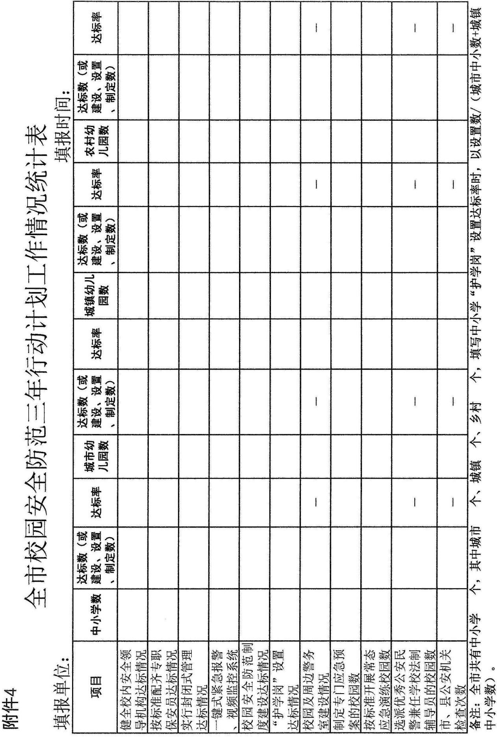

平顶山市公安局警令部 2020年2月22日印发

